Pracovný list

**JEDNOBUNKOVÉ ORGANIZMY**

**Jednobunkové organizmy sú:** .................................................................................................... .

Jedna bunka vykonáva všetky funkcie:

**Riasy** sú rozšírené vo ................................................................................................................. .

Na vlhkej kôre stromov žije: ......................................................................................................... .

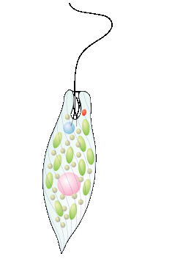V sladkovodných stojatých vodách žijú: ....................................................................................... .

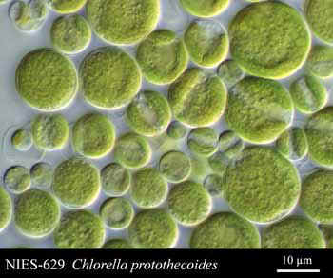

chlorela drobnozrnko (nakresli a popíš)

červenoočko

Vlastnosť, ktorou sa jednobunkové rastliny líšia od jednobunkových živočíchov:

......................................................................................................................................................... .

Jednobunkové živočíchy sa nazývajú .............................................................................................

**Črievička veľká:**

bunku chráni ...........................................................

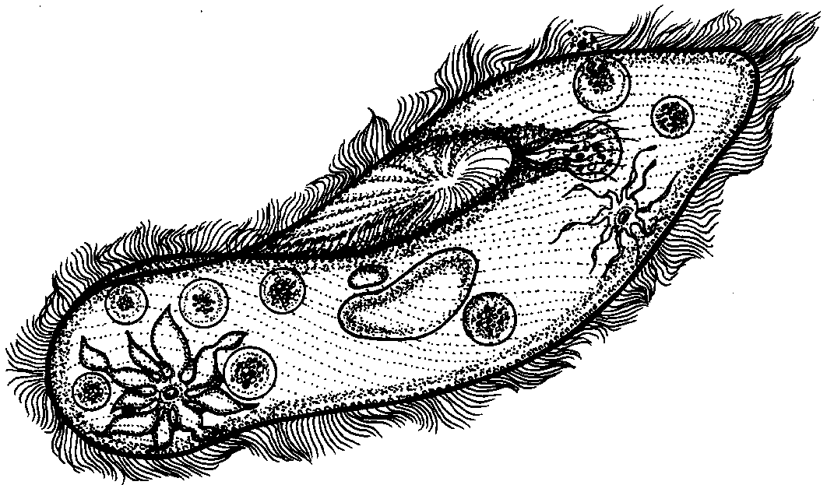vnútro bunky vypĺňa ...............................................

pohybuje sa pomocou ............................................

potravu prijíma .......................................................

potravu trávi ...........................................................

odpadové látky vylučuje ........................................

životné procesy riadi .............................................

rozmnožovanie riadi ..............................................

Črievička sa rozmnožuje:

a) ........................................................................................................................................................

............................................................................................................................................................

............................................................................................................................................................

b) ........................................................................................................................................................

............................................................................................................................................................

............................................................................................................................................................

Súčasťou planktónu je .......................................................................................................................

Pohybuje sa pomocou .......................................................................................................................

